|  |  |  |  |
| --- | --- | --- | --- |
| **FACULDADE DE TECNOLOGIA SENAC RIO** | | | |
| **Curso:** Análise e Desenvolvimento de Sistemas | | **Semestre letivo: 2024.1** | |
| **Unidade Curricular:** Estatística Aplicada | | **Módulo:** 3 | |
| **Professor: Agnaldo Cieslak** | | **Data: 16.05.2024** | |
| **Competências a serem avaliadas:**   * Desenvolver sistemas computacionais aplicando boas práticas de Qualidade de Software | **Indicadores de Competência:**  Aplica as técnicas de tratamento estatístico de dados e informações importantes para o processo de tomada de decisão. | | |
| **Aluno: Erick Calazães da SIlva** | | | **Conceito:** |

Tarefa 6 – Workshop de exercícios revisórios

Orientação: os exercícios devem ser elaborados com o demonstrativo dos passos de sua resolução.

1. 21) Numa escola é adotado o seguinte critério: a nota da primeira prova é multiplicada por 1, a nota da segunda prova é multiplicada por 2 e a nota da última prova é multiplicada por 3. Os resultados, após somados, são divididos por 6. Se a média obtida por esse critério for maior ou igual a 6,5, o aluno é dispensado das atividades de recuperação. Suponha que um aluno tenha tirado 6,3 na primeira prova e 4,5 na segunda. Quanto precisará tirar na terceira para ser dispensado da recuperação?

**R: 3x = (6,5*6)-(6,3*1)-(4,5*2) / x = 23,7/3 / x = 7,9**

1. Quais são os tipos de amostragem utilizados em cada situação apresentada abaixo:
   1. Ao escalar uma comissão para atuar em determinado projeto, uma empresa decidiu selecionar aleatoriamente 4 pessoas brancas, 3 pardas e 4 negras.

**R: Amostragem Estratificada Proporcional**

* 1. Uma professora escreve o nome de todos os seus alunos em pedaços de papel e coloca em uma caixa. Depois de misturá-los, sorteia 10 nomes.

**R: Amostragem Aleatória Simples**

* 1. Um administrador de uma sala de cinema faz uma pesquisa com as pessoas que estão na fila de espera para comprar ingresso, entrevistando uma pessoa a cada 10 presentes na fila.

**R: Amostragem por conveniência**

* 1. Deseja-se selecionar uma amostra de domicílios da cidade de São Paulo. As ruas estão identificadas pelas letras de A a F. As casas de cada rua estão identificadas pelo nome da rua, seguido por um número. Primeiro foram sorteadas duas ruas (B e F) e depois, foram selecionados ao acaso 50% dos domicílios de cada rua.

**R: Amostragem por Conglomerado**

1. Imagine que você tem 500 cadastros arquivados em sua empresa e você quer uma amostra de 2% desses cadastros. Como você obteria uma amostra sistemática?

**R: Ordenando os cadastros de forma aleatória e selecionando 1 elemento aleatoriamente a partir da tabela de números aleatórios a cada 50 (k=N/n; X(TNA), X+K, X+2K, ...) até que sejam selecionados 10 elementos (2% * 500).**

1. Uma federação encomendou uma pesquisa na cidade de “Limas” sobre a formação escolar e técnica dos trabalhadores da indústria. A cidade tem cerca de 25000 pessoas trabalhando em 160 indústrias. As indústrias foram classificadas de acordo com o número de trabalhadores e mostrados na tabela abaixo:

Nº Trabalhadores Porte da indústria Nº de indústrias

|  |  |  |
| --- | --- | --- |
| 1 a 50 | pequena | 100 |
| 51 a 400 | média | 40 |
| Acima de 400 | grande | 20 |

As indústrias foram cadastradas de 001 a 160. O pesquisador deve entrevistar todos os trabalhadores de 5 indústrias.

Qual a característica desta população?

Qual técnica de amostragem deve ser utilizada?

Descreva sucintamente o passo a passo para obter a amostragem correta, apresentando o seu resultado. (quais empresas deveriam ser selecionadas)?

R: A característica da pupulação a ser estudado (parâmetro) é a formação escolar e técnica desses trabalhadores. A técnica a ser utilizada é a Amostragem Estratificada Proporcional, de modo que possa se garantir uma representação adequada da população. Selecionaria- se então indústrias aleatórias seguindo a amostragem abaixo:

|  |  |  |  |  |  |  |
| --- | --- | --- | --- | --- | --- | --- |
| P | 100 | /160 | 0,625 | *5 | 3,125 | **3 indústrias P** |
| M | 40 | /160 | 0,25 | *5 | 1,25 | **1 indústria M** |
| G | 20 | /160 | 0,125 | *5 | 0,625 | **1 indústria G** |
| Total | 160 |  |  |  |  |  |
| Amostra | **5** |  |  |  |  |  |

1. 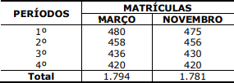Uma faculdade apresentava, no final do ano, o seguinte quadro:
   1. Calcule a taxa de evasão por período.
   2. Calcule a taxa de evasão da faculdade.

|  |  |  |  |  |  |  |
| --- | --- | --- | --- | --- | --- | --- |
|  | Matrículas | |  |  |  |  |
| Períodos | Março | Novembro |  |  |  |  |
| 1º | 480 | 475 | TxEvasão 1 = (480 -475) / 480 = | 0,01 | *100% = | **1,04** |
| 2º | 458 | 456 | TxEvasão 2 = (458 -456) / 458 = | 0,00 | *100% = | **0,44** |
| 3º | 436 | 430 | TxEvasão 3 = (436 -430) / 436 = | 0,01 | *100% = | **1,38** |
| 4º | 420 | 420 | TxEvasão 4 = (420 -420) / 420 = | 0,00 | *100% = | **0** |
| Total | 1794 | 1781 | Txde Evasão Média = SomaTx / 4 |  | = | **0,71** |

10) Medidas as estaturas de 1.017 indivíduos, obtivemos X = 162,2 cm e s = 8,01 cm. O peso médio desses mesmos indivíduos é 52 kg, com um desvio padrão de 2,3 kg. Esses indivíduos apresentam maior variabilidade em estatura ou em peso?

|  |  |  |  |
| --- | --- | --- | --- |
| %CV = (S / X) * 100 | S | X | %CV |
| Estatura | 8,01 | 162,2 | **4,94** |
| Peso | 2,3 | 52 | **4,42** |

R: A estatura apresentou maior variabilidade que o peso.

17) Numa competição de salto triplo, três atletas disputavam apenas uma vaga para uma olimpíada entre faculdades de uma cidade. Para ser aprovado deveria descartar o pior resultado e obter a melhor média. Cada atleta fez 4 tentativas obtendo os seguintes resultados:



1. Qual deles foi aprovado? R: O atleta III.
2. Qual deles foi o mais regular nessas quatro tentativas? R: O atleta I.
3. Considerando todas as medidas, calcule a média e desvio padrão de cada atleta e em conjunto de todos os atletas e compare através do cálculo do coeficiente de variação, comentando os resultados. R: Comparando os dados obtidos, entende-se que o atleta I foi o bastante consistente em seu desempenho, seguido do atleta III e do atleta II, respectivamente.

|  |  |  |  |  |  |  |
| --- | --- | --- | --- | --- | --- | --- |
| Atleta | Tentativa  1 | Tentativa  2 | Tentativa  3 | Tentativa  4 | Média descartando  a menor | Média  verdadeira |
| 1 | 16,5 | 15,81 | 16,42 | 16,12 | 16,35 | 16,21 |
| 2 | 13,9 | 17,01 | 16,82 | 15,1 | 16,31 | 15,71 |
| 3 | 15,7 | 16,02 | 16,95 | 17 | **16,66** | 16,42 |

|  |  |  |  |  |  |  |  |
| --- | --- | --- | --- | --- | --- | --- | --- |
| σ1^2= | 0,08 | 0,16 | 0,04 | 0,01 | 0,074 | σ1= | 0,27 |
| σ2^2= | 3,27 | 1,70 | 1,24 | 0,37 | 1,643 | σ2= | 1,28 |
| σ3^2= | 0,51 | 0,16 | 0,28 | 0,34 | 0,324 | σ3= | 0,57 |

|  |  |
| --- | --- |
| %CV1 = (σ1 / u) * 100 = | 1,68 |
| %CV2 = (σ2 / u) * 100 = | 8,16 |
| %CV3= (σ3 / u) * 100 = | 3,47 |

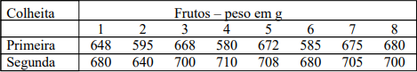8. Num laboratório de pesquisa foram medidos os pesos de 16 frutos que fazem parte de um estudo para aumento de produção. Os resultados em gramas foram apresentados na tabela abaixo:

Determine, com uma casa decimal: a) Média b) Mediana c) Moda d) Separatriz (Q1, Q3, D6) e) Amplitude f) Variância g) Desvio-padrão h) Coeficiente de variação i) Faça a representação gráfica das medidas estatísticas (Box-Plot) j) Analise os resultados e registre suas conclusões.

|  |  |  |  |  |  |  |
| --- | --- | --- | --- | --- | --- | --- |
| Colheita | Média | Mediana | Moda | Q1 | Q3 | D6 |
| Primeira | 637,9 | 658 | n/a | 590 | 673,5 | 668 |
| Segunda | 690,4 | 700 | 680; 700 | 680 | 706,5 | 700 |

|  |  |  |  |  |
| --- | --- | --- | --- | --- |
| Colheita | Amplitude | Variância | Desvio padrão | Coeficiente de variação |
| Primeira | 100 | 1902 | 43,6 | 6,8 |
| Segunda | 70 | 550 | 23,4 | 3,4 |

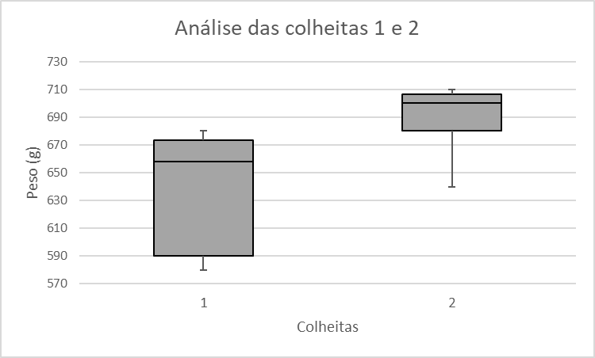

R: Analisando o gráfico podemos concluir que a colheita 2 foi muito mais consistente em termos de peso dos frutos analisados. Podemos concluir também que os frutos colhidos na colheita 2 foram mais pesados que os da colheita 1, o que provavelmente no caso demonstraria uma maior qualidade da colheita e da produção no geral.

